МИНОБРНАУКИ РОССИИ
Санкт-Петербургский государственный
электротехнический университет
«ЛЭТИ» им. В.И. Ульянова (Ленина)
Кафедра САПР

отчет
по практической работе №2
по дисциплине «Программирование на Kotlin»
Тема: «Spring Dara JPA и репозитории»

Студенты гр. 3352 | _________________ | Чан В.Т.Л.
 | _________________ | Рыжков Д.В.
Преподаватель | _________________ | Кулагин М.В.

Санкт-Петербург
2025
1. Цель работы
Добавить работу с базой данных через Spring Data JPA, создать репозитории и
настроить подĸлючение ĸ БД.

2. Спецификация программы
Приложение реализовано по классической трёхслойной архитектуре:
- Controller — обработка HTTP-запросов;
- Service — бизнес-логика;
- Repository — работа с базой данных;
- Entity — описание предметной области.
Структура проекта
com.galucinogen.library
├── controller
├── service
├── repository
├── entity
├── data
└── LibraryOperationsApplication.java

Описание сущностей
Member (Участник)
Хранит информацию об участниках системы.
Основные поля: id, firstName, lastName, email, registrationDate

Resource (Ресурс)
Используется для описания доступных ресурсов.
Поля: id, name, type, quantity

Event (Событие)
Описывает мероприятия, связанные с участниками и ресурсами.
Поля: id, title, description, eventDate, member, resource

Achievement (Достижение)
Хранит достижения участников.
Поля: id, title, description, achievedDate, member

3. Описание интерфейса пользователя программы
Интерфейс пользователя программы реализован в виде REST-API и доступен через HTTP-запросы. Взаимодействие с системой осуществляется с помощью браузера или специализированных инструментов для отправки запросов.
Основные точки доступа:
- получение списка участников:
http://localhost:8081/members
- получение списка ресурсов:
http://localhost:8081/resources
- получение списка событий:
http://localhost:8081/events
- получение списка достижений:
http://localhost:8081/achievements

Тестовые данные создаются с помощью DataLoader:
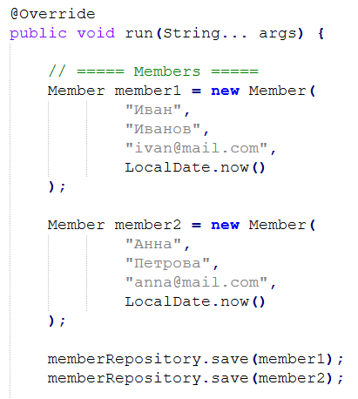
Рис. 1 — Загрузка тестовых данных через DataLoader

Выполним запросы к базе данных после запуска программы SELECT * FROM achievement , чтобы убедиться в работе подключения БД.
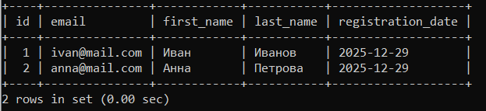
Рис. 2 — Заполненность БД
4. Код
Achievement.java
@Entity
public class Achievement {
@Id
@GeneratedValue(strategy = GenerationType.IDENTITY)
private Long id;
private String title;
private String description;
private LocalDate achievedDate;
@ManyToOne
private Member member;
protected Achievement() {}
public Achievement(
String title,
String description,
LocalDate achievedDate,
Member member
) {
this.title = title;
this.description = description;
this.achievedDate = achievedDate;
this.member = member;
}
}
AchievementService.java
public interface AchievementService {
List<Achievement> findAll();
Optional<Achievement> findById(Long id);
Achievement save(Achievement achievement);
void deleteById(Long id);
}
AchievementRepository.java
@Repository
public interface AchievementRepository extends JpaRepository<Achievement, Long> {
List<Achievement> findByMemberId(Long memberId);
}

5. Вывод
В ходе выполнения лабораторной работы было разработано серверное приложение на базе Spring Boot, реализующее управление участниками, ресурсами, событиями и достижениями. Были освоены принципы проектирования многоуровневых приложений, работы с базами данных через JPA, а также создания REST-интерфейсов. Поставленные задачи были выполнены в полном объёме, а приложение продемонстрировало корректную и стабильную работу. Ссылка на github: https://github.com/MrNefy/Kotlin_labs_1_to_5/tree/main

